1. 我的任务
2. 待我审批：第三级审批人审批退回至第二级审批后，第二级审批人无法退回至第一级申请人。如下图，王超审批退回后给我，我要退回给孔胜北，但是我退回后到王超了。

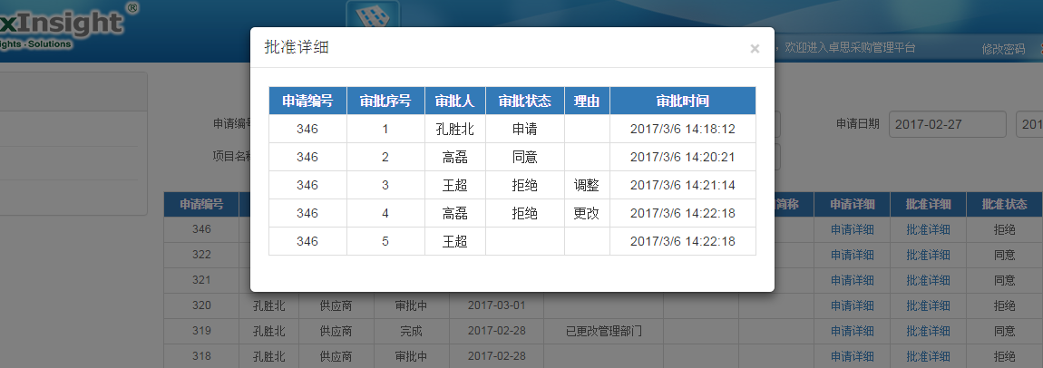

1. 待我审批：结算单审批时，单价数量不显示，如下图，且追加和扣款如没有，能否更改为不显示？在发给供应商时能否不显示追加和扣款这两部分？

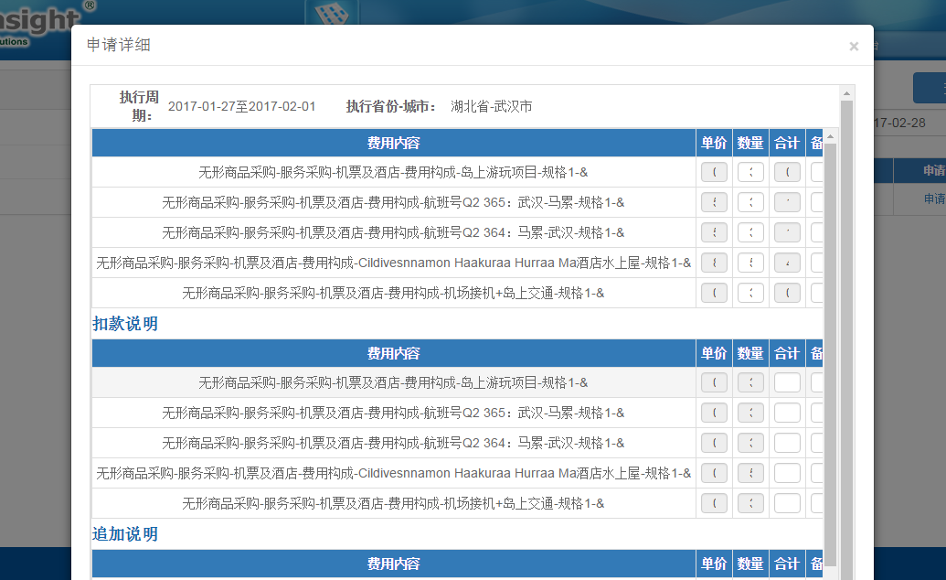

1. 应付流转单审批时我查看界面如下图，请做调整，如上图展示形式。

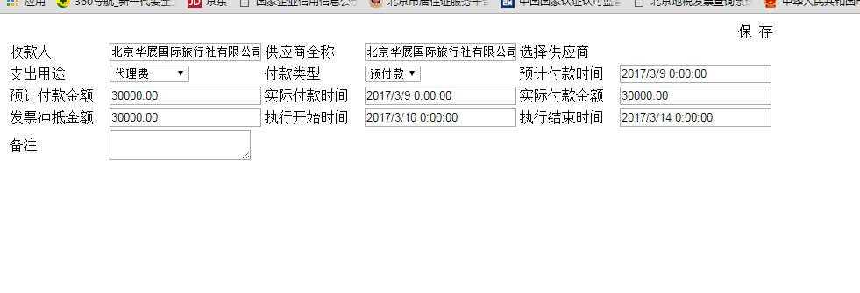

1. 结算单：结算单发送邮件位置没有；
2. 应付流转单：应付流转单审批流程：专员-经理-结算员，结算员暂时定为张倩倩。

张倩倩显示的应付流转单界面和其他人显示的应付流转单界面显示不一致，现在是否已经开发完成？除张倩倩外，不能显示申请付款字段。

